Resolución del Pleno del Instituto de Transparencia, Acceso a la Información Pública y Protección de Datos Personales del Estado de México y Municipios, con domicilio en Metepec, Estado de México, de veinticuatro de octubre de dos mil diecinueve.

VISTO el expediente formado con motivo del recurso de revisión 06777/INFOEM/IP/RR/2019, interpuesto por el C. Xxxxx Xxxxxx Xxxxxxx, en lo sucesivo EL RECURRENTE, en contra de la respuesta del Ayuntamiento de San José del Rincón, en lo sucesivo EL SUJETO OBLIGADO, se procede a dictar la presente resolución con base en lo siguiente:

RESULTANDO

I. En fecha veintinueve de julio de dos mil diecinueve, EL RECURRENTE presentó a través del Sistema de Acceso a la Información Mexiquense, en lo subsecuente EL SAIMEX ante EL SUJETO OBLIGADO, la solicitud de acceso a la información pública, a la que se le asignó el número de expediente 00054/JOSERIN/IP/2019, mediante la cual solicitó:

“Solicito copia fiel de la relación de la información en versión pública de las declaraciones patrimoniales y de intereses de todos los servidores públicos de la administración municipal 2019-2021, en los sistemas habilitados para ello, de acuerdo a la normatividad aplicable, de acuerdo a lo establecido en el artículo 92 fracción XIII de la Ley de Transparencia y Acceso a la Información Pública del Estado de México y Municipios” (Sic)

MODALIDAD DE ENTREGA: Vía SAIMEX.

II. En cumplimiento al artículo 162 de la Ley de Transparencia y Acceso a la Información Pública del Estado de México y Municipios, el veintinueve de julio de dos mil diecinueve, el Titular de la Unidad de Transparencia del SUJETO OBLIGADO, turnó el requerimiento de información al Servidor Público Habilitado de la Contraloría Interna Municipal, a efecto de que realizara la búsqueda y localización de la información tal como se desprende a continuación:
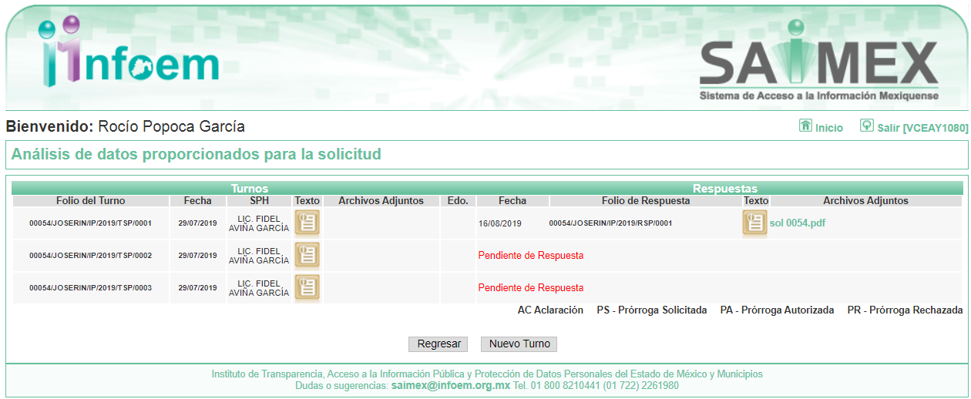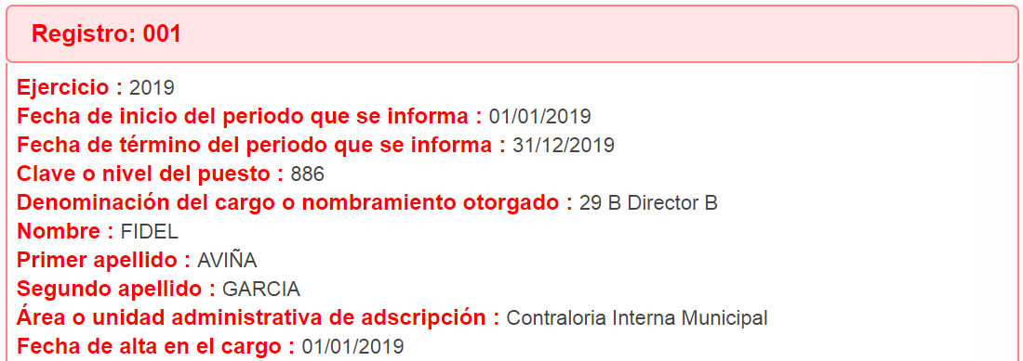
III. De las constancias que obran en EL SAIMEX, se advierte que en fecha dieciséis de agosto de dos mil diecinueve, el Responsable de la Unidad de Transparencia del SUJETO OBLIGADO dio respuesta a la solicitud de mérito, en los siguientes términos:

“…en atención a su solicitud de información número 00054/JOSERIN/IP/2019, me permito hacer de su conocimiento que de conformidad con el articulo 112 en su fracción XVI de la Ley Orgánica Municipal del Estado de México, esta Contraloría Municipal tiene solo la facultad de verificar que los servidores públicos municipales cumplan con la obligación de presentar oportunamente la manifestación de bienes, a través del sistema electrónico DGRSP, diseñado por la secretaria de la contraloría del Gobierno del Estado de México para tal fin sin tener acceso o conocimiento de la información que los servidores públicos municipales vierten en su manifestación de bienes y declaración de intereses , por lo que no se cuenta con la información requerida por medio de la solicitud antes mencionada.

ATENTAMENTE

LIC. ISABEL CABALLERO ARRIAGA” (Sic)

Advirtiendo de dicha respuesta, que EL SUJETO OBLIGADO acompañó el archivo sol 0054.pdf, el cual se omite su inserción por ser del conocimiento de las partes, aunado a que será materia de análisis en el considerando correspondiente.

IV. Inconforme con la respuesta, el veintidós de agosto de dos mil diecinueve, EL RECURRENTE interpuso el recurso de revisión objeto del presente estudio, el cual fue registrado en EL SAIMEX y se le asignó el número de expediente 06777/INFOEM/IP/RR/2019, en el que señaló como acto impugnado:

“No se me dio respuesta a la solicitud, negándome el derecho al acceso a la información pública de acuerdo al articulo 4 de la LEY DE TRANSPARENCIA Y ACCESO A LA INFORMACIÓN PÚBLICA DEL ESTADO DE MÉXICO Y MUNICIPIOS, y el municipio no canaliza la solicitud a la instancia interna correspondiente, dado que su contraloria argumenta no tener las facultades para ello.” (sic)

Así como razones o motivos de inconformidad, lo siguiente:

“De acuerdo a lo establecido en el articulo 92 de la LEY DE TRANSPARENCIA Y ACCESO A LA INFORMACIÓN PÚBLICA DEL ESTADO DE MÉXICO Y MUNICIPIOS obliga al municipio a poner a disposición del público de manera permanente y actualizada de forma sencilla, precisa y entendible, en los respectivos medios electrónicos, de acuerdo con sus facultades, atribuciones, funciones u objeto social, según corresponda, la información, por lo menos, de los temas, documentos y políticas que a continuación: se señalan: fracción I ..... XII fracción XIII. La información en versión pública de las declaraciones patrimoniales y de intereses de los servidores públicos que así lo determinen, en los sistemas habilitados para ello, de acuerdo a la normatividad aplicable Lo anterior queda claro y el municipio no da respuesta y si la Contraloría Municipal no tiene la información, la Unidad de Transparencia Municipal deberá canalizar la solicitud a quien corresponda para dar respuesta concreta" (Sic)

Advirtiendo de dicho recurso, que EL RECURRENTE acompañó el archivo inconformidad sol 054 sjr.pdf, el cual se omite su inserción por ser del conocimiento de las partes.

V. El veintidós de agosto de dos mil diecinueve, el recurso de que se trata se envió electrónicamente al Instituto de Transparencia, Acceso a la Información Pública y Protección de Datos Personales del Estado de México y Municipios y con fundamento en el artículo 185, fracción I de la Ley de Transparencia y Acceso a la Información Pública del Estado de México y Municipios, se turnó, a través del SAIMEX, a la Comisionada EVA ABAID YAPUR, a efecto de decretar su admisión o desechamiento.

VI. De las constancias del expediente electrónico del SAIMEX, se advierte que en fecha veintiocho de agosto de dos mil diecinueve, se acordó la admisión a trámite del recurso de revisión que nos ocupa, así como la integración del expediente respectivo, mismo que se puso a disposición de las partes, para que en un plazo máximo de siete días hábiles conforme a lo dispuesto por el artículo 185 de la Ley de Transparencia y Acceso a la Información Pública del Estado de México y Municipios, manifestaran lo que a su derecho conviniera, a efecto de presentar pruebas y alegatos; así como para que EL SUJETO OBLIGADO rindiera su Informe Justificado.

VII. En cumplimiento a lo anterior, de las constancias del expediente electrónico del SAIMEX, se advierte que el seis de septiembre de dos mil diecinueve, EL RECURRENTE presentó sus manifestaciones mediante archivo Para R.R. 06777.pdf, tal como se aprecia en la siguiente imagen:
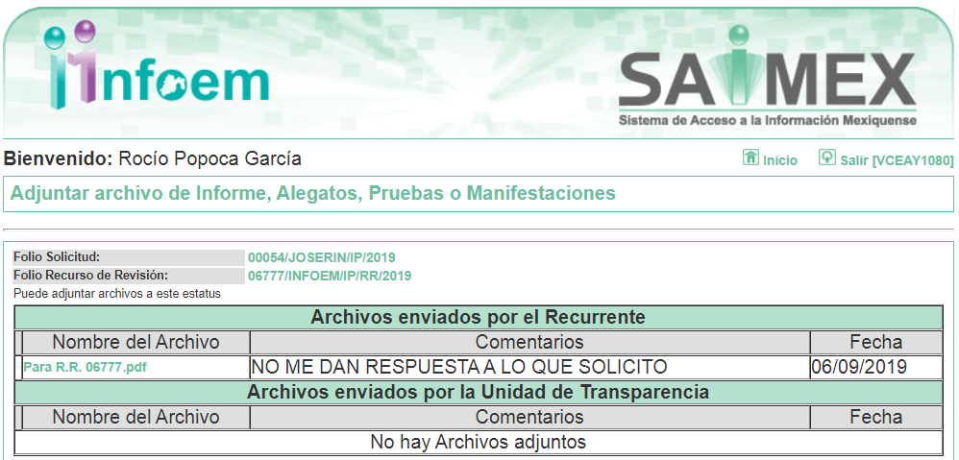
Siendo importante señalar que, el archivo anexo corresponde a las actuaciones del expediente electrónico.

Por su parte, EL SUJETO OBLIGADO omitió rendir el Informe Justificado correspondiente.

VIII. En fecha veintitrés de agosto de dos mil diecinueve, se notificó a las partes el Acuerdo de Cierre de Instrucción en los siguientes términos:
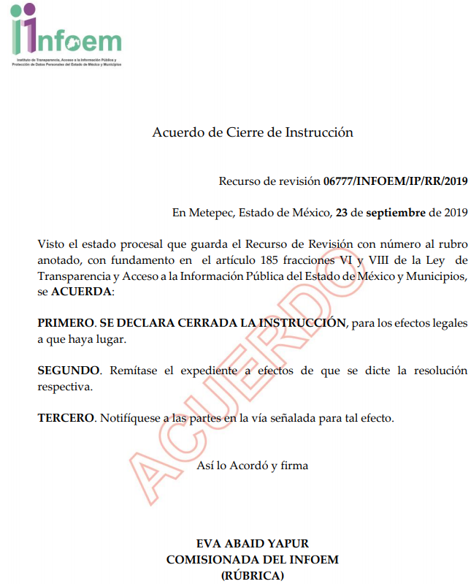
IX. El nueve de octubre de dos mil diecinueve, se acordó ampliar el plazo para resolver el recurso de revisión de mérito, por un periodo de hasta quince días hábiles, de conformidad con el artículo 181, tercer párrafo de la Ley de Transparencia y Acceso a la Información Pública del Estado de México y Municipios.

X. Con fundamento en el artículo 185, fracción VIII de la Ley de Transparencia y Acceso a la Información Pública del Estado de México y Municipios, se remitió el expediente a efecto de que la Comisionada EVA ABAID YAPUR formule y presente al Pleno el proyecto de resolución correspondiente; y

CONSIDERANDO

PRIMERO Competencia. Este Instituto de Transparencia, Acceso a la Información Pública y Protección de Datos Personales del Estado de México y Municipios, es competente para conocer y resolver el presente recurso, conforme a lo dispuesto en los artículos 6, Letra A de la Constitución Política de los Estados Unidos Mexicanos; 5, párrafos vigésimo segundo, vigésimo tercero y vigésimo cuarto, fracciones IV y V de la Constitución Política del Estado Libre y Soberano de México; 1, 2, fracción II, 13, 29, 36, fracciones I y II, 176, 178, 179, 181, párrafo tercero y 185 de la Ley de Transparencia y Acceso a la Información Pública del Estado de México y Municipios; y 9, fracciones I y XXIV y 11 del Reglamento Interior del Instituto de Transparencia, Acceso a la Información Pública y Protección de Datos Personales del Estado de México y Municipios; toda vez que se trata de un recurso de revisión interpuesto por un Ciudadano en términos de la Ley de la materia.
SEGUNDO. Interés. El recurso de revisión fue interpuesto por parte legítima, en atención a que se presentó por EL RECURRENTE, quien es la misma persona que formuló la solicitud de acceso a la información pública al SUJETO OBLIGADO.

TERCERO. Oportunidad. El recurso de revisión fue interpuesto dentro del plazo de quince días hábiles contados a partir del día siguiente al en que EL RECURRENTE tuvo conocimiento de la respuesta impugnada; tal y como, lo prevé el artículo 178 de la Ley de Transparencia y Acceso a la Información Pública del Estado de México y Municipios, que establece:

“Artículo 178. El solicitante podrá interponer, por sí mismo o a través de su representante, de manera directa o por medios electrónicos, recurso de revisión ante el Instituto o ante la Unidad de Transparencia que haya conocido de la solicitud dentro de los quince días hábiles, siguientes a la fecha de la notificación de la respuesta.
A falta de respuesta del sujeto obligado, dentro de los plazos establecidos en esta Ley, a una solicitud de acceso a la información pública, el recurso podrá ser interpuesto en cualquier momento, acompañado con el documento que pruebe la fecha en que presentó la solicitud.
En el caso de que se interponga ante la Unidad de Transparencia, ésta deberá remitir el recurso de revisión al Instituto a más tardar al día siguiente de haberlo recibido.”

En efecto, atendiendo a que EL SUJETO OBLIGADO notificó la respuesta a la solicitud de información pública el dieciséis de agosto de dos mil diecinueve; en consecuencia, el plazo de quince días hábiles que el artículo 178 de la ley de la materia otorga al RECURRENTE para presentar el recurso de revisión, transcurrió del veinte de agosto al nueve de septiembre de dos mil diecinueve; sin contemplar en el cómputo los días veinticuatro, veinticinco y treinta y uno de agosto; así como, uno, siete y ocho de septiembre de dos mil diecinueve, por corresponder a sábados y domingos, considerados como días inhábiles; en términos del artículo 3, fracción X de la Ley de Transparencia y Acceso a la Información Pública del Estado de México y Municipios.

En ese tenor, si el recurso de revisión que nos ocupa, se interpuso el veintidós de agosto de dos mil diecinueve, éste se encuentra dentro de los márgenes temporales previstos en el citado precepto legal y, por tanto, se considera oportuno.

CUARTO. Procedibilidad. Del análisis efectuado se advierte que resulta procedente la interposición de los recursos y se concluye la acreditación plena de todos y cada uno de los elementos formales exigidos por el artículo 180 de la Ley de Transparencia y Acceso a la Información Pública del Estado de México y Municipios, en atención a que fueron presentados mediante el formato visible en EL SAIMEX.

QUINTO. Análisis de la causal de sobreseimiento. En este contexto este Órgano Colegiado advierte que en el caso, se actualiza la causal de sobreseimiento prevista en la fracción V del artículo 192 de la Ley de Transparencia y Acceso a la Información Pública del Estado de México y Municipios, que dispone lo siguiente:

“Artículo 192. El recurso será sobreseído, en todo o en parte, cuando una vez admitido, se actualicen alguno de los siguientes supuestos:
(…)
V. Cuando por cualquier motivo quede sin materia el recurso.”

Luego, conforme a la transcripción que antecede se advierte como causal de sobreseimiento una vez admitido el recurso de revisión, cuando por cualquier causa o motivo quede sin materia el mismo. Es decir, el presente recurso de revisión ha quedado sin materia debido a que, conforme al análisis efectuado por este Órgano Autónomo, se advierte lo siguiente:

Primeramente, es conveniente recordar que el particular mediante solicitud de acceso de la información solicitó la versión pública de las declaraciones patrimoniales y de intereses de todos los servidores públicos de la administración municipal 2019-2021, en los sistemas habilitados para ello, de acuerdo a la normatividad aplicable, de acuerdo a lo establecido en el artículo 92 fracción XIII de la Ley de Transparencia y Acceso a la Información Pública del Estado de México y Municipios.

Al respecto, el Servidor Público Habilitado de la Contraloría Municipal, refirió que de conformidad con el artículo 112, fracción XVI de la Ley Orgánica Municipal del Estado de México, solamente tiene la facultad de verificar que los servidores públicos municipales cumplan con la obligación de presentar oportunamente la manifestación de bienes, a través del Sistema DGRSP, sistema electrónico diseñado por la Secretaría de la Contraloría del Gobierno del Estado de México para tal fin, sin que EL SUJETO OBLIGADO tenga acceso o conocimiento de la información que los servidores públicos municipales viertan en su manifestación de bienes y declaraciones de intereses, motivo por el cual no cuenta con la información requerida por el particular.

Siendo así que, ante la respuesta otorgada por EL SUJETO OBLIGADO, el particular interpuso el recurso de revisión que nos ocupa, señalando medularmente que se le estaba negando la información.
Atento a ello, y derivado que EL SUJETO OBLIGADO refiere no contar con la información, es importante traer a contexto lo dispuesto en los artículos 110, 111, 112, fracción XVI de la Ley Orgánica Municipal del Estado de México, los cuales disponen:

CAPITULO CUARTO
De la Contraloría Municipal
“Artículo 110.- Las funciones de contraloría interna estarán a cargo del órgano que establezca el Ayuntamiento.
Artículo 111.- La contraloría municipal tendrá un titular denominado Contralor, quien será designado por el ayuntamiento a propuesta del presidente municipal.
Artículo 112. El órgano interno de control municipal, tendrá a su cargo las funciones siguientes:
…
XVI. Verificar que los servidores públicos municipales cumplan con la obligación de presentar oportunamente la manifestación de bienes, en términos de la Ley de Responsabilidades de los Servidores Públicos del Estado y Municipios;
(Énfasis añadido)

De lo anterior, se puede advertir que la Contraloría Municipal estará a cargo de un Contralor el cual entre sus funciones se encuentra la de verificar que los servidores públicos municipales cumplan con la obligación de presentar oportunamente la manifestación de bienes en términos de la Ley de Responsabilidades de los Servidores Públicos del Estado de México y Municipios. Lo anterior también se encuentra contemplado en el artículo 70 del Bando Municipal de San José del Rincón que a continuación se inserta:

“Artículo 70.- La Contraloría Municipal, tendrá a su cargo las siguientes funciones:
…
XVI. Verificar que los Servidores Públicos Municipales cumplan con la obligación de presentar oportunamente la manifestación de bienes, en términos de la Ley de Responsabilidades Administrativas del Estado de México y Municipios;”
(Énfasis añadido)

Aunado a lo anterior, es importante resaltar que de acuerdo a las “Tablas de aplicabilidad” visibles en la página electrónica https://www.infoem.org.mx/src/htm/ayuntamientos_ta2019.html al SUJETO OBLIGADO no le aplica el cumplimiento del artículo 92, fracción XIII de la Ley de la Materia, tal como se muestra a continuación:
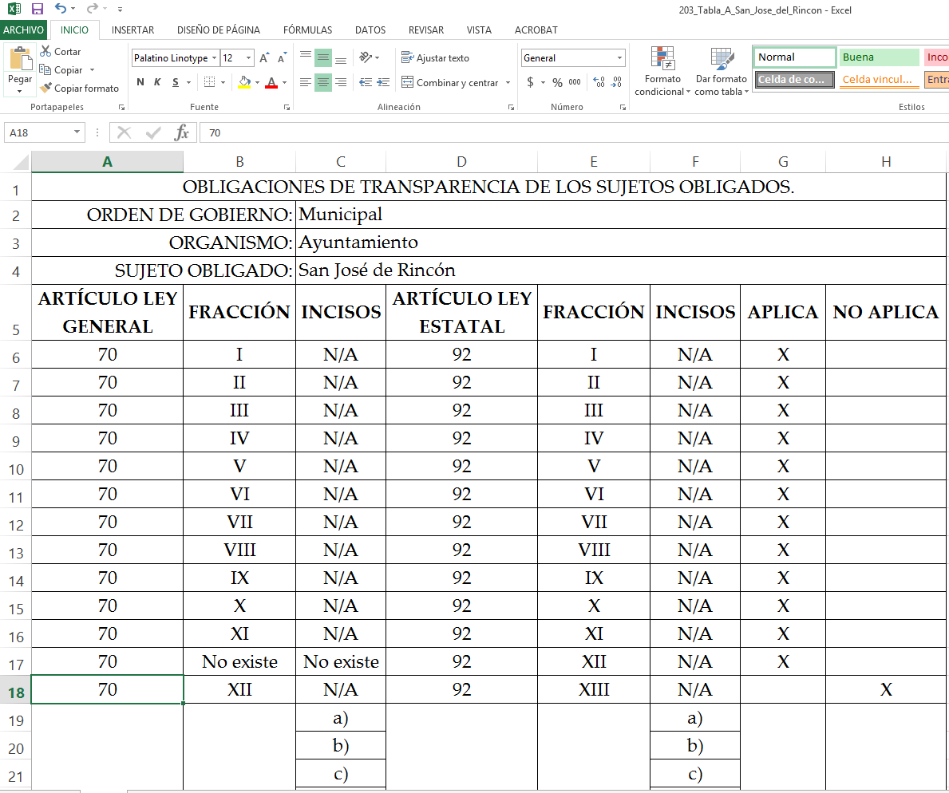

Con lo anterior, se puede corroborar lo señalado en respuesta por EL SUJETO OBLIGADO, pues efectivamente a la Contraloría Municipal le corresponde verificar que los servidores públicos municipales cumplan con la obligación de presentar oportunamente la manifestación; asimismo no se encuentra constreñido a tener disponible la información relacionada con declaraciones patrimoniales y de intereses de los servidores públicos, materia de la presente solicitud.

Una vez precisado lo anterior, es importante señalar que el artículo 32 de la Ley General de Responsabilidades Administrativas, establece:

“Artículo 32. Estarán obligados a presentar las declaraciones de situación patrimonial y de intereses, bajo protesta de decir verdad y ante las Secretarías o su respectivo Órgano interno de control, todos los Servidores Públicos, en los términos previstos en la presente Ley. Asimismo, deberán presentar su declaración fiscal anual, en los términos que disponga la legislación de la materia.”

(Énfasis añadido)

Por lo anterior, es importante referir que conforme a la Ley referida, se entiende por servidor público a las personas que desempeñen un empleo, cargo o comisión en los entes públicos, en el ámbito federal y local, conforme a lo dispuesto por el artículo 108 de la Constitución Política de los Estados Unidos Mexicanos, así como por el numeral 130 de la Constitución Política del Estado Libre y Soberano de México.
Es así que, la obligación de presentar su declaración patrimonial y de intereses, es exclusiva de aquellas personas que desempeñen un empleo, cargo o comisión en los entes públicos, en el ámbito federal y local.

Aunado a lo anterior, la Ley de Responsabilidades Administrativas del Estado de México y Municipios establece en el artículo 2 fracción VI que tiene como objeto establecer las obligaciones y el procedimiento para la declaración de situación patrimonial, la declaración de intereses y la presentación de la constancia de declaración fiscal de los servidores públicos, del mismo modo la normatividad en mención establece en sus artículos 33, 34 y 35 lo siguiente:

Artículo 33. Estarán obligados a presentar las declaraciones de situación patrimonial y de intereses, bajo protesta de decir verdad ante la Secretaría de la Contraloría o los órganos internos de control, todos los servidores públicos estatales y municipales, en los términos previstos en la presente Ley.
Asimismo, deberán presentar su declaración fiscal anual, en los términos que disponga la legislación de la materia.”

Artículo 34. La declaración de situación patrimonial, deberá presentarse en los siguientes plazos:
Declaración inicial, dentro de los sesenta días naturales siguientes a la toma de posesión con motivo del:
Ingreso al servicio público por primera vez.
b) Reingreso al servicio público después de sesenta días naturales de la conclusión de su último encargo.
II. Declaración de modificación patrimonial, durante el mes de mayo de cada año. III. Declaración de conclusión del encargo, dentro de los sesenta días naturales siguientes a la conclusión.
En el caso de cambio de dependencia o ente público en el mismo orden de gobierno, únicamente se dará aviso de dicha situación y no será necesario presentar la declaración de conclusión.
La Secretaría de la Contraloría o los órganos internos de control, según corresponda, podrán solicitar a los servidores públicos una copia de la declaración del Impuesto Sobre la Renta del año que corresponda, si éstos estuvieren obligados a presentarla o, en su caso, de la constancia de percepciones y retenciones que les hubieren emitido alguno de los entes públicos, la cual deberá ser remitida en un plazo de tres días hábiles a partir de la fecha en que se reciba la solicitud.
…”
Artículo 35. La declaración de situación patrimonial, deberá ser presentada a través de medios electrónicos, empleándose medios de identificación electrónica.
En el caso de municipios que no cuenten con las tecnologías de la información y comunicación necesarias para cumplir lo anterior, podrán emplearse formatos impresos, siendo responsabilidad de los órganos internos de control y la Secretaría de la Contraloría verificar que dichos formatos sean digitalizados e incluir la información que corresponda en el sistema de evolución patrimonial, de declaración de intereses y presentación de la constancia de declaración fiscal.
La Secretaría de la Contraloría tendrá a su cargo el sistema de certificación de los medios de identificación electrónica que utilicen los servidores públicos y llevará el control de dicho medio.
Asimismo, el Comité Coordinador, a propuesta del Comité de Participación Ciudadana, emitirá las normas y los formatos impresos, de medios magnéticos y electrónicos, bajo los cuales los declarantes deberán presentar la declaración patrimonial, de intereses y en su caso, la constancia de presentación de la declaración fiscal, así como los manuales e instructivos, observando lo dispuesto por esta Ley.
Para los efectos de los procedimientos penales que se deriven de la aplicación de las disposiciones del presente Título, son documentos públicos aquéllos que emita la Secretaría de la Contraloría para ser presentados como medios de prueba, en los cuales se contenga la información que obre en sus archivos documentales y electrónicos sobre la declaración de situación patrimonial de los servidores públicos.
Los servidores públicos facultados para recabar la declaración de situación patrimonial, deberán resguardar la información a la que accedan observando lo dispuesto en la Ley de Transparencia y Acceso a la Información Pública del Estado de México y Municipios así como en la Ley de Protección de Datos Personales del Estado de México.

(Énfasis añadido)

De los dispositivos legales en comento se establece de manera precisa y concreta quienes son los servidores públicos obligados a presentar la declaración de situación patrimonial, así como los plazos en que deben de cumplir con el deber que les impone la Ley de Responsabilidades Administrativas, del mismo modo se precisa que para el caso de la declaración patrimonial, la misma debe presentarse a través de medios electrónicos, empleándose medios de identificación electrónica, y para el caso de los Municipios que no cuenten con las tecnologías de la información y comunicación necesarias para cumplir lo anterior, podrán emplear formatos impresos, siendo responsabilidad de los órganos internos de control y la Secretaría de la Contraloría verificar que dichos formatos sean digitalizados e incluir la información que corresponda en el sistema de evolución patrimonial, de declaración de intereses y presentación de la constancia de declaración fiscal, resaltando que la Secretaría de la Contraloría tendrá a su cargo el sistema de certificación de los medios de identificación electrónica que utilicen los servidores públicos y llevará el control de dicho medio.

Aunado a ello, es pertinente agregar que los artículos 27, 28 y 32 de la Ley de Responsabilidades Administrativas del Estado de México y Municipios en términos generales refieren que la Secretaría Ejecutiva del Sistema Estatal y Municipal Anticorrupción, estará a cargo del sistema de evolución patrimonial, de declaración de intereses y constancia de presentación de declaración fiscal, a través de la plataforma digital estatal, resaltando que la información prevista en el sistema de evolución patrimonial, de declaración de intereses y presentación de la constancia de declaración fiscal, se almacenará en la plataforma digital estatal que contendrá la información que para efectos de las funciones de los sistemas Nacional, Estatal y Municipal Anticorrupción, generen los entes públicos facultados para la fiscalización y control de recursos públicos y la prevención, control, detección, sanción y disuasión de faltas administrativas y hechos de corrupción, de conformidad con lo establecido en la Ley General del Sistema y la Ley del Sistema. En el sistema de evolución patrimonial, de declaración de intereses y de constancia de presentación de la declaración fiscal de la plataforma digital estatal, se inscribirán los datos públicos de los servidores públicos obligados a presentar declaraciones de situación patrimonial y de intereses.
Por lo que, la Secretaría de la Contraloría, así como los órganos internos de control, según corresponda, serán responsables de inscribir y mantener actualizada en el sistema de evolución patrimonial, de declaración de intereses y de presentación de la constancia de declaración fiscal, la información correspondiente a sus servidores públicos declarantes.

Aunado a lo anterior, el Reglamento Interior de la Secretaría de la Contraloría, señala en su artículo 24 fracción VI y VII, que corresponde a la Dirección General de Responsabilidades Administrativas, entre otras atribuciones, recibir las declaraciones de situación patrimonial, de intereses y el acuse de la presentación de la declaración fiscal de los servidores públicos de la Administración Pública Estatal y Municipal, así como, llevar el registro y resguardo de las mismas, para su publicitación, precepto legal que a la letra dice:

Artículo 24. A la Dirección General de Responsabilidades Administrativas, corresponden las atribuciones siguientes:
(…)
VI. Recibir las declaraciones de situación patrimonial, de intereses y el acuse de la presentación de la declaración fiscal de los servidores públicos de la Administración Pública Estatal y Municipal;
VII. Coordinar y llevar el registro y resguardo de las declaraciones de situación patrimonial, de intereses y el acuse de la presentación de la declaración fiscal de los servidores públicos de la Administración Pública Estatal y Municipal, para su publicitación conforme a las disposiciones jurídicas aplicables, así como para suministrar la información correspondiente a la Plataforma Digital Nacional y Estatal del Sistema Nacional y Estatal Anticorrupción;

Así que, de los preceptos legales referidos, se advierte que a la Secretaría de la Contraloría le corresponde en a través de la Dirección General de Responsabilidades Administrativas, recibir, registrar y resguardar las declaración fiscal de los servidores públicos de la Administración Pública Estatal y Municipal; atento a ello, se dejan a salvo sus derechos del particular a fin de que formule la solicitud ante el Sujeto Obligado competente; ya que dicha Secretaría se encuentra constreñida al cumplimiento del artículo 92, fracción XIII de la Ley de la Materia, tal como se muestra a continuación:
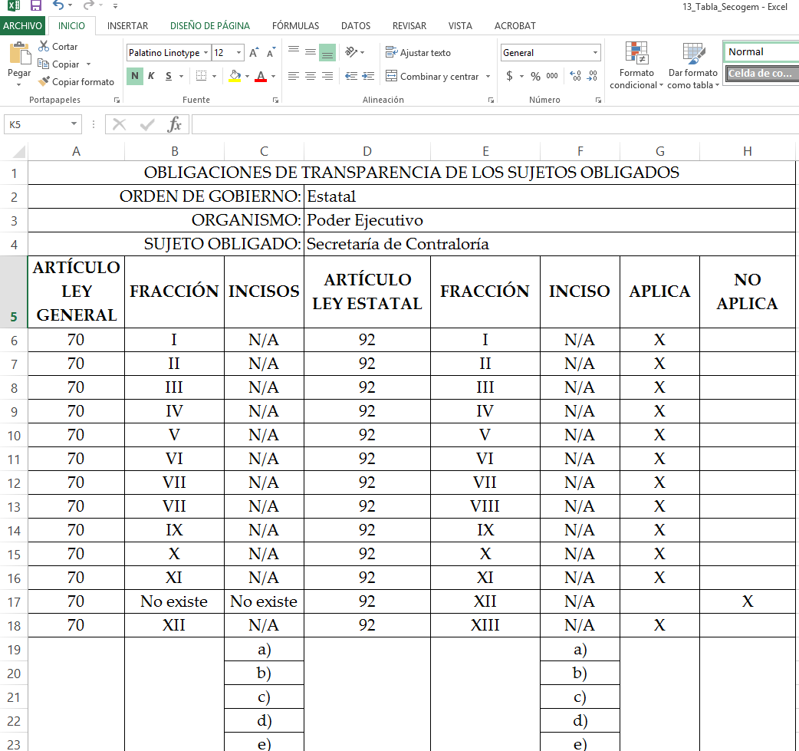

Por lo anterior, y derivado que no existe ordenamiento legal en el que se desprenda obligatoriedad del SUJETO OBLIGADO para que obre en los archivos la información requerida por el particular, este Órgano Garante determina de conformidad con los artículos 186, fracción I y 192, fracción V de la Ley de Transparencia y Acceso a la Información Pública del Estado de México y Municipios, SOBRESEER el presente recurso de revisión, al quedar sin materia el presente recurso de revisión, toda vez que, se advierte competencia para la Secretaría de la Contraloría.

Asimismo, no se omite comentar que al haber existido un pronunciamiento por parte del SUJETO OBLIGADO, a fin de dar respuesta a la solicitud planteada, este Instituto no está facultado para manifestarse sobre la veracidad de la información proporcionada, pues este Órgano Garante conforme al artículo 36 de la Ley de la Materia, no se encuentra facultado para pronunciarse acerca de la veracidad de la información remitida por los Sujetos Obligados.

Sirve de sustento a lo anterior, el criterio 31/10 emitido por el entonces Instituto Federal de Acceso a la Información y Protección de Datos, ahora Instituto Nacional de Acceso a la Información y Protección de Datos, el cual refiere:

“El Instituto Federal de Acceso a la Información y Protección de Datos no cuenta con facultades para pronunciarse respecto de la veracidad de los documentos proporcionados por los sujetos obligados. El Instituto Federal de Acceso a la Información y Protección de Datos es un órgano de la Administración Pública Federal con autonomía operativa, presupuestaria y de decisión, encargado de promover y difundir el ejercicio del derecho de acceso a la información; resolver sobre la negativa de las solicitudes de acceso a la información; y proteger los datos personales en poder de las dependencias y entidades. Sin embargo, no está facultado para pronunciarse sobre la veracidad de la información proporcionada por las autoridades en respuesta a las solicitudes de información que les presentan los particulares, en virtud de que en los artículos 49 y 50 de la Ley Federal de Transparencia y Acceso a la Información Pública Gubernamental no se prevé una causal que permita al Instituto Federal de Acceso a la Información y Protección de Datos conocer, vía recurso revisión, al respecto. Expedientes: 2440/07 Comisión Federal de Electricidad - Alonso Lujambio Irazábal 0113/09 Instituto de Seguridad y Servicios Sociales de los Trabajadores del Estado – Alonso Lujambio Irazábal 1624/09 Instituto Nacional para la Educación de los Adultos - María Marván Laborde 2395/09 Secretaría de Economía - María Marván Laborde 0837/10 Administración Portuaria Integral de Veracruz, S.A. de C.V. – María Marván Laborde
Criterio 31/10” (sic)

Así, con fundamento en lo prescrito en los artículos 5, párrafos vigésimo segundo, vigésimo tercero y vigésimo cuarto, fracciones IV y V de la Constitución Política del Estado Libre y Soberano de México; 2, fracción II, 9, 29, 36, fracciones I y II, 176, 178, 179, 181, 185, fracción I, 186 y 188 de la Ley de Transparencia y Acceso a la Información Pública del Estado de México y Municipios, este Pleno:

RESUELVE

PRIMERO. Se SOBRESEE el recurso de revisión número 06777/INFOEM/IP/RR/2019 por quedarse sin materia en términos del Considerando QUINTO de la presente resolución.

SEGUNDO. Notifíquese al Titular de la Unidad de Transparencia del SUJETO OBLIGADO para su conocimiento.

TERCERO. Notifíquese al RECURRENTE la presente resolución.

CUARTO. Hágase del conocimiento del RECURRENTE, que de conformidad con lo establecido en el artículo 196 de la Ley de Transparencia y Acceso a la Información Pública del Estado de México y Municipios, podrá impugnarla vía Juicio de Amparo en los términos de las leyes aplicables.

Se dejan a salvo los derechos del RECURRENTE para que formule las solicitudes que a su derecho convenga al Sujeto Obligado que corresponda.
ASÍ LO RESUELVE, POR UNANIMIDAD DE VOTOS EL PLENO DEL INSTITUTO DE TRANSPARENCIA, ACCESO A LA INFORMACIÓN PÚBLICA Y PROTECCIÓN DE DATOS PERSONALES DEL ESTADO DE MÉXICO Y MUNICIPIOS, CONFORMADO POR LOS COMISIONADOS ZULEMA MARTÍNEZ SÁNCHEZ; EVA ABAID YAPUR; JOSÉ GUADALUPE LUNA HERNÁNDEZ; JAVIER MARTÍNEZ CRUZ (CON AUSENCIA JUSTIFICADA) Y LUIS GUSTAVO PARRA NORIEGA (CON AUSENCIA JUSTIFICADA); EN LA TRIGÉSIMA NOVENA SESIÓN ORDINARIA CELEBRADA EL DÍA VEINTICUATRO DE OCTUBRE DE DOS MIL DIECINUEVE, ANTE EL SECRETARIO TÉCNICO DEL PLENO, ALEXIS TAPIA RAMÍREZ.
Zulema Martínez Sánchez
Comisionada Presidenta
(RÚBRICA)
Eva Abaid Yapur  Comisionada  (RÚBRICA) | José Guadalupe Luna Hernández  Comisionado  (RÚBRICA)
Javier Martínez Cruz  Comisionado  (Ausencia Justificada) | Luis Gustavo Parra Noriega  Comisionado  (Ausencia Justificada)
Alexis Tapia Ramírez
Secretario Técnico del Pleno
(RÚBRICA)

Esta hoja corresponde a la resolución de veinticuatro de octubre de dos mil diecinueve, emitida en el recurso de revisión número 06777/INFOEM/IP/RR/2019.
YSM/RPG

Artículo 92. Los sujetos obligados deberán poner a disposición del público de manera permanente y actualizada de forma sencilla, precisa y entendible, en los respectivos medios electrónicos, de acuerdo con sus facultades, atribuciones, funciones u objeto social, según corresponda, la información, por lo menos, de los temas, documentos y políticas que a continuación se señalan: … XIII. La información en versión pública de las declaraciones patrimoniales y de intereses de los servidores públicos que así lo determinen, en los sistemas habilitados para ello, de acuerdo a la normatividad aplicable;
Artículo 3. Para efectos de esta Ley se entenderá por: XXV. Servidores Públicos: Las personas que desempeñan un empleo, cargo o comisión en los entes públicos, en el ámbito federal y local, conforme a lo dispuesto en el artículo 108 de la Constitución Política de los Estados Unidos Mexicanos;
Artículo 92. Los sujetos obligados deberán poner a disposición del público de manera permanente y actualizada de forma sencilla, precisa y entendible, en los respectivos medios electrónicos, de acuerdo con sus facultades, atribuciones, funciones u objeto social, según corresponda, la información, por lo menos, de los temas, documentos y políticas que a continuación se señalan: … XIII. La información en versión pública de las declaraciones patrimoniales y de intereses de los servidores públicos que así lo determinen, en los sistemas habilitados para ello, de acuerdo a la normatividad aplicable;

